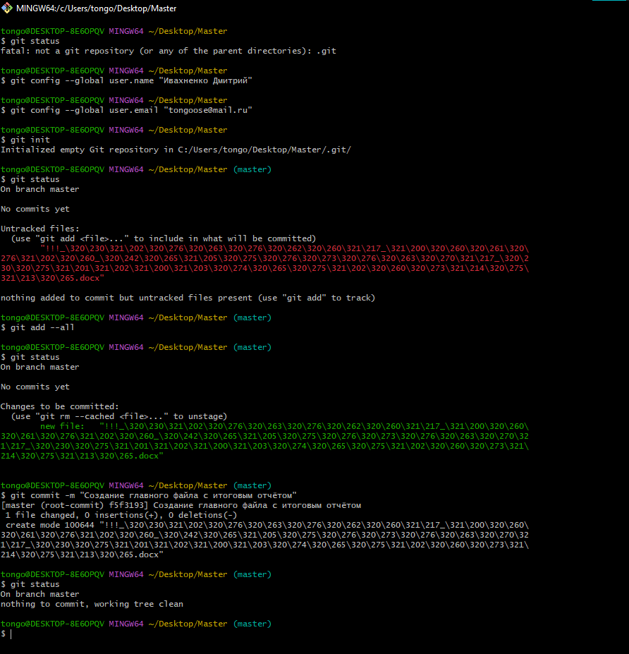

Рисунок 1 Инициализация локального репозитория в мастер ветке

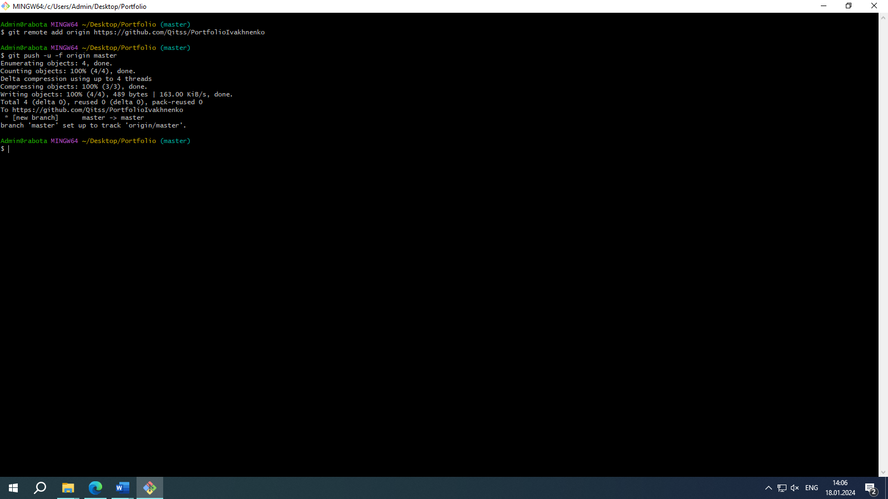

Рисунок 2 Привязка локального репозитория к удалённому

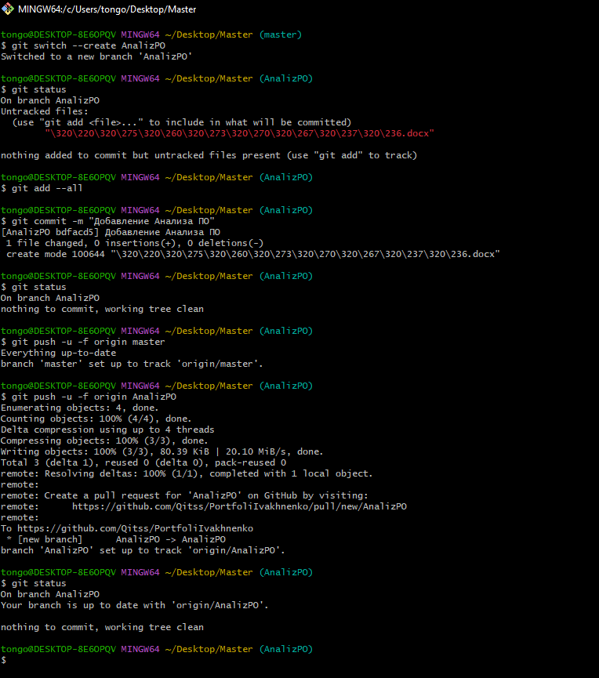

Рисунок 3 Создание и выгрузка ветки с Анализом ПО

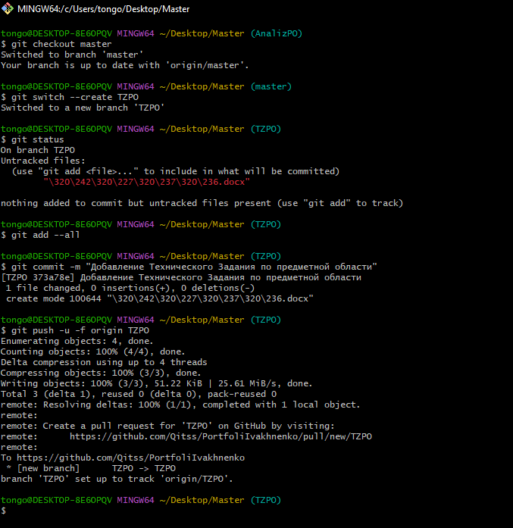

Рисунок Создание и выгрузка ветки с ТЗ

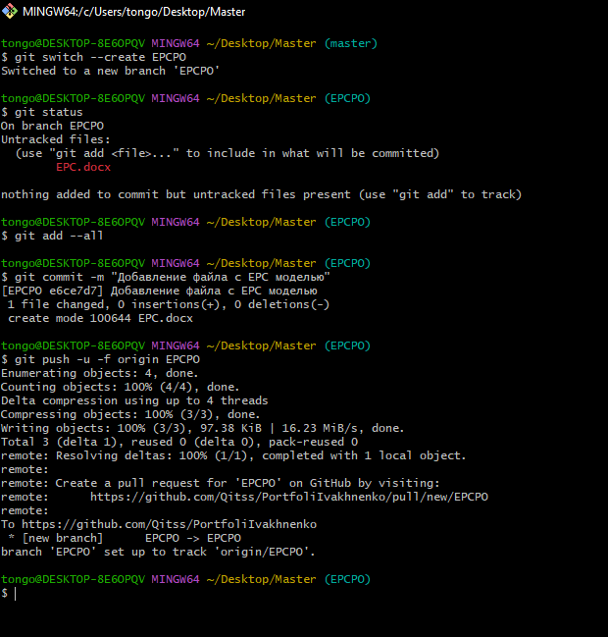

Рисунок 5 Создание и выгрузка ветки с EPC моделью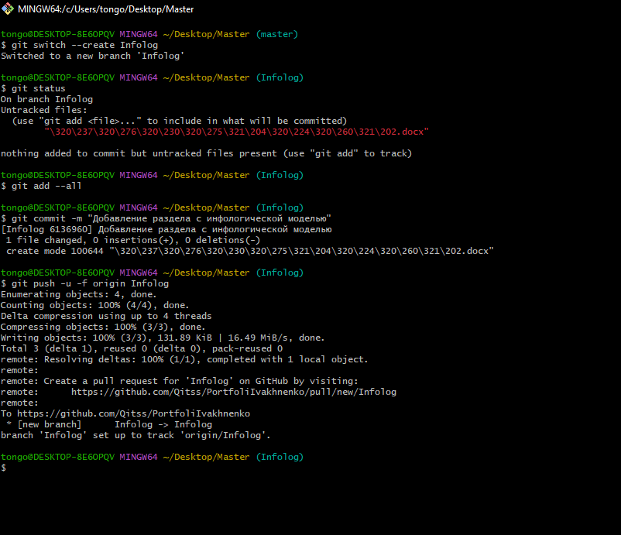

Рисунок 6 Создание и выгрузка ветки с Инфологической моделью

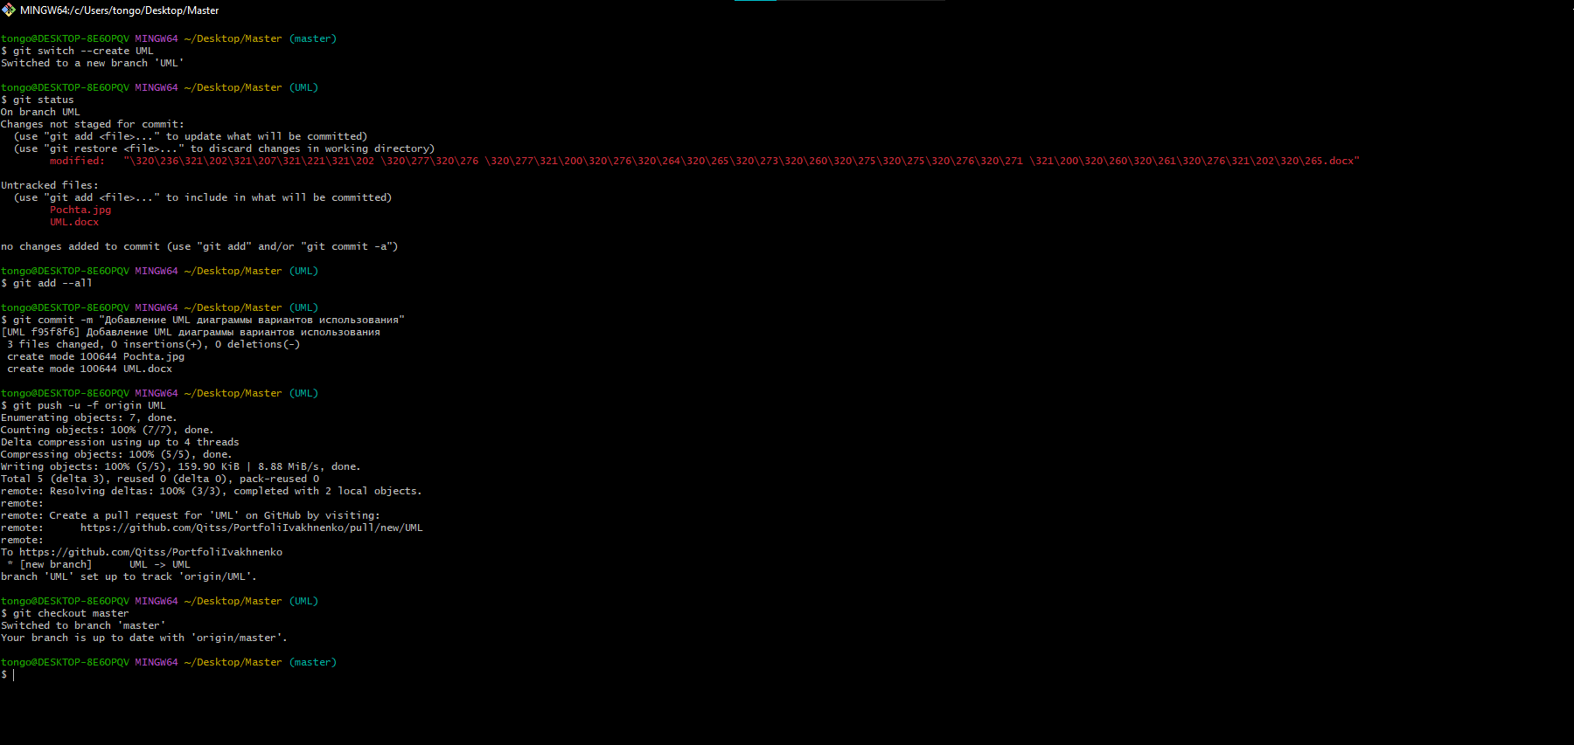

Рисунок 8 Создание ветки и выгрузка UML диаграммы